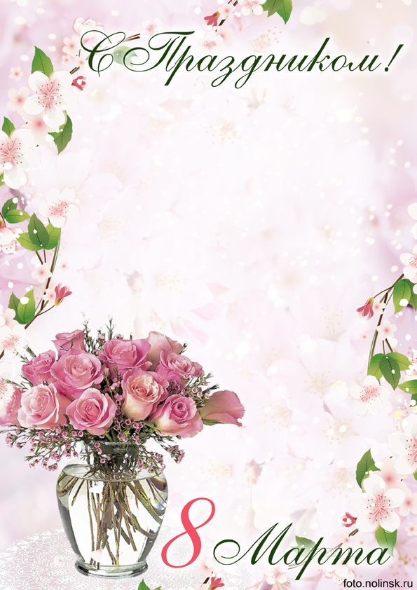

Милые дамы!

Поздравляю Вас с весенним праздником 8 марта!

Желаю Вам крепкого здоровья, неисчерпаемой
творческой энергии, добра и уверенности в своих силах.
Взаимопонимания, любви и верности Ваших близких!

С уважением,
Главный врач ГБУЗ НСО «Татарская ЦРБ имени 70-летия Новосибирской области»

Е.Н. ПЕНДЮК

